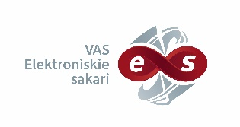

VAS “Elektroniskie sakari”

Atklāts konkurss
„Platjoslas pieejamības ģeogrāfiskās informācijas sistēmas izstrāde un uzturēšana”
Iepirkuma identifikācijas Nr. VASES 2022/06

Informācija par iepirkumu procedūru pieejama Elektronisko iepirkumu sistēmā:
https://www.eis.gov.lv/EKEIS/Supplier/Procurement/77988

